Руководство УВД по САО поблагодарило представителя банка за содействие в пресечении фактов мошенничества
06.04.2021
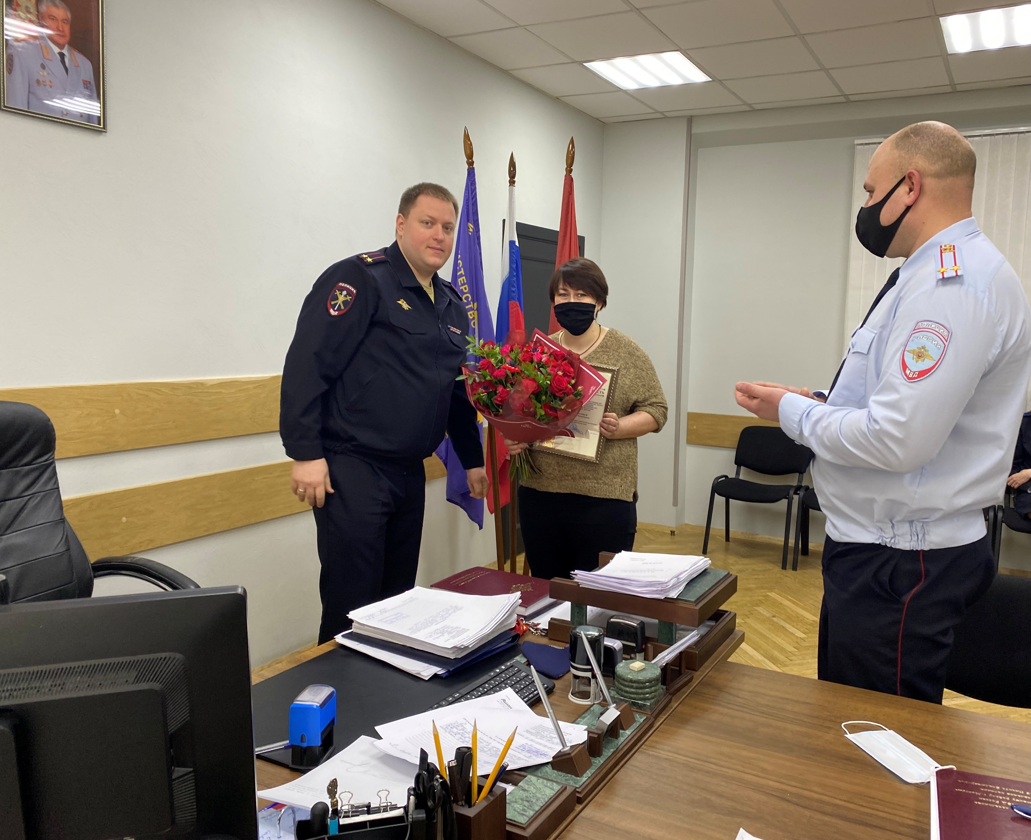
В здании ОМВД России по Хорошевскому району города Москвы начальник ОМВД подполковник полиции Вадим Громов торжественно вручил цветы заместителю руководителя одного из офисов банка Елене Типуриной и поблагодарил в ее лице сотрудников московских филиалов банка, которые принимают необходимые меры реагирования к сохранности накоплений граждан.
В рамках работы по профилактике и недопущению преступлений, совершаемых с использованием информационно-телекоммуникационных технологий, полицейскими налажено тесное взаимодействие с руководителями банков, расположенных на территории Северного административного округа г. Москвы.
Так, полицейскими Отдела МВД России по Хорошевскому району совместно с сотрудниками банка на территории округа за прошедший период 2021 года пресечено более 15 фактов совершения хищений дистанционным способом.
Злоумышленники действуют по известной схеме. Под видом сотрудников банка они звонят людям и сообщают о «подозрительном списании» денежных средств с их счетов. После чего убеждают граждан в необходимости перевода денег на указанные ими «безопасные» счета.
Полиция напоминает гражданам об участившихся случаях дистанционного мошенничества. Если вам позвонили с неизвестного номера и интересуются вашей платежной картой, разумнее всего прекратить разговор и перезвонить в банк по официальному номеру контактного центра банка.
Пресс-служба УВД по САО
(495) 601-03-29

Адрес страницы: http://begovoy.mos.ru/objavleniya/security/detail/9845166.html
Управа района Беговой города Москвы

